Les Machines Outils à Commande Numérique (MOCN)

Les types des machines d'usinage :
A traverse le progrès technologique en termes d'électronique et d'informatique, les MO utilisées pour l'usinage des pièces mécaniques ont évolué du conventionnel au numérique pour répondre aux exigences posés par :
- la complexité des formes des pièces à usiner ;
- la précision dimensionnelle élevée et l'état de surface rugueux;
- la cadence de fabrication ;
- la diminution du temps d'usinage pour réduire le coût de fabrication ;
- la réduction du coût de réalisation ;
- la réduction de l'intervention de l'opérateur et l'annulation de ses erreurs.

- Les machines conventionnelles :

Habituellement, on utilise dans les ateliers de fabrication mécanique :
- des tours : pour usiner pour les pièces de révolution de formes simples (Figure 1.a),
- des fraiseuses : pour usiner les pièces prismatiques de formes non compliquées(Figure 2.b).

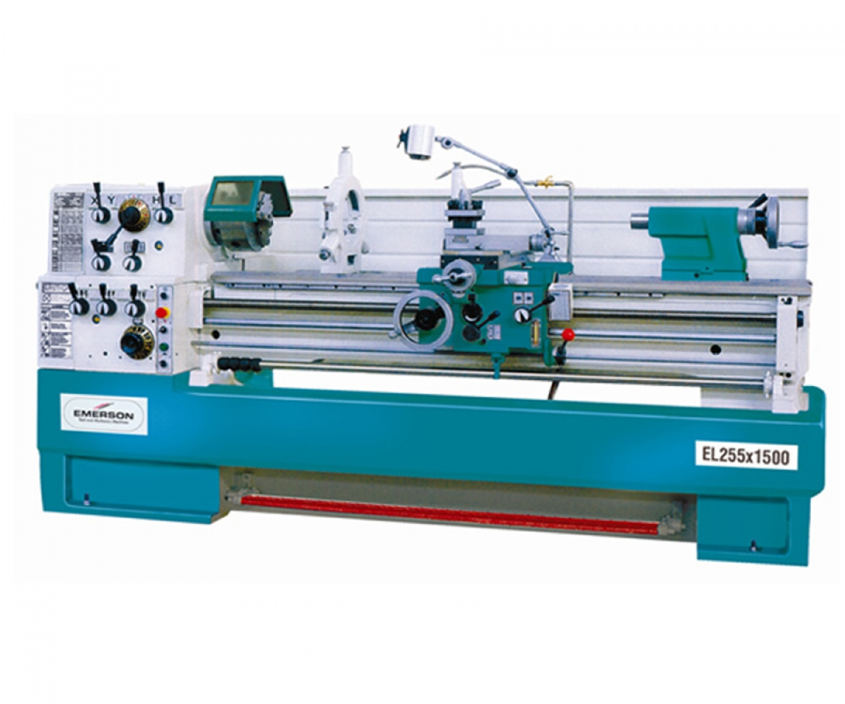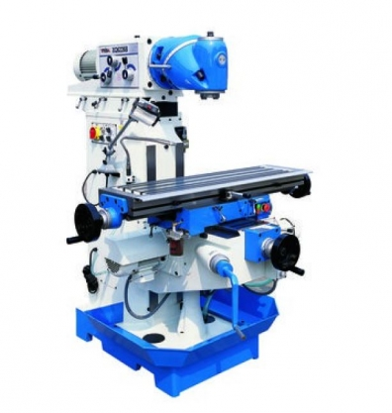
1.a 1.b

Figure 3 : Machines conventionnelles : 1.a. Tour parallèle, 1.b. Fraiseuse universelle

- Les MOCN

Une MOCN est capable de commander ses propres mouvements suivant deux ou trois axes (voir plus) et de mesurer avec précision les déplacements de ses organes mobiles: porte-pièce et/ou porte outils. Ces automatismes sont gérés par un système électronique (Directeur de Commande Numérique) qui garde en mémoire la description des opérations à effectuer : le programme.
Ce programme contient les instructions de mouvements de tous les éléments d'une machine-outil à
Savoir :
- L'outil (ou les outils) d'usinage équipant la machine,
- Les tables où sont fixées les pièces,
- Les magasins d'outil,
- Les dispositifs de changement de pièce,
- Les mécanismes connexes, pour le contrôle ou la sécurité, l'évacuation des copeaux…

On trouve plus fréquemment des MOCN :
- Des fraiseuses à CN (Figure 2.b): qui possèdent des vis avec noix pourvues de billes précontraintes pour éliminer le jeu. L'usage de moteurs linéaires sur certaines machines a même supprimé l'usage des vis.
- Des tours à CN (Figure 2.a): Sur lesquels la vitesse de rotation est recalculée dynamiquement par rapport au diamètre usiné, cela permet d'avoir des états de surface bien supérieurs à l'usinage traditionnel.
- Des centres d'usinage à CN : exécutant plusieurs phases d'usinage sur le même poste de travail.
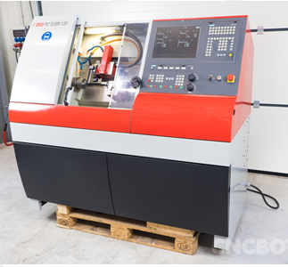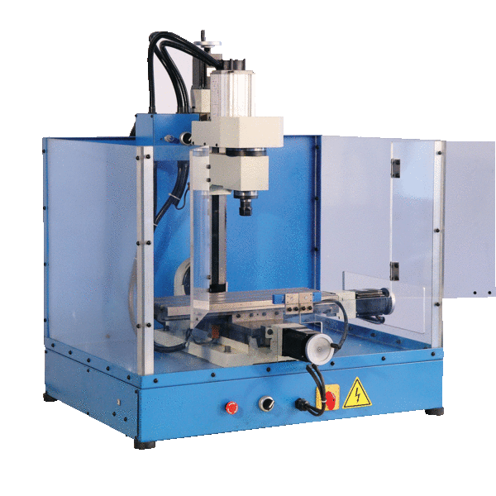

.a .b

Figure 2 : MOCN : 2.a. Tour à CN, 2.b. Fraiseuse à CN

- Le principe d'asservissement d'un organe mobile

Chaque axe mobile de la machine est asservi en boucle fermée en position et en vitesse (Figure 3). Ce qui permet de mesurer en permanence le déplacement de cet organe et de le comparer à sa valeur consigne, une fois l'écart devient nul le déplacement s'arrête.
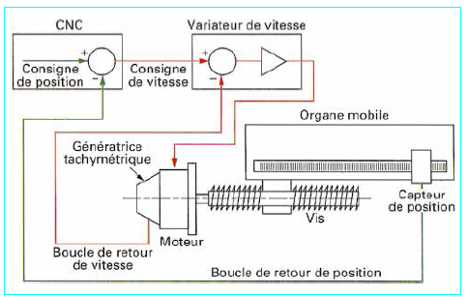
Figure 3 : Principe d'asservissement d'un organe mobile.

- Mécanisme d'entraînement de l'organe mobile :
L’organe mobile (les tables portant les pièces ou les portes outils) de la MOCN est entraîné en déplacement par le système formé de vis à billes recirculantes et de deux demi-écrous précontraints pour réduire le frottement et éliminer le jeu (Figure 4).

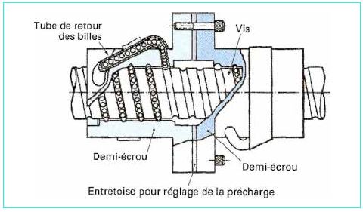
Figure 4 : Vis et écrou à recirculation de billes.

- Système de référence de la MOCN :

Le système de référence est définit par (Figure 5) :
- les trois axes principaux X,Y et Z tel que :

- Z : représente l'axe de la broche : supportant la pièce en tournage ou l'outil en fraisage ;
- X : axe du long déplacement ;
- Y : axe formant un trièdre direct avec les deux axes X et Z.

- les trois axes secondaires U, V et W translations parallèles respect. à X,Y et Z

- les trois axes rotatifs A,B et C rotations autour des axes X,Y et Z .

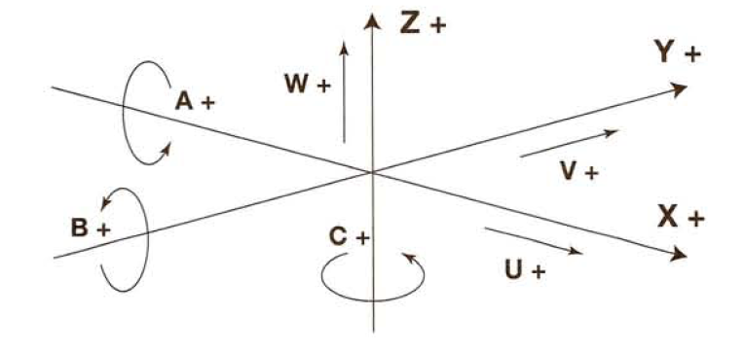

Figure 5 : Système de référence de la MOCN

En tournage (Figure 6 .a) et en fraisage (Figure 6 .b) on a les axes suivants :

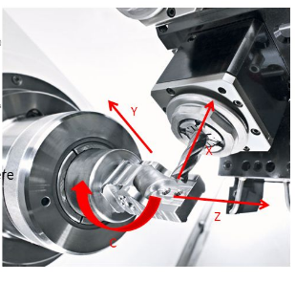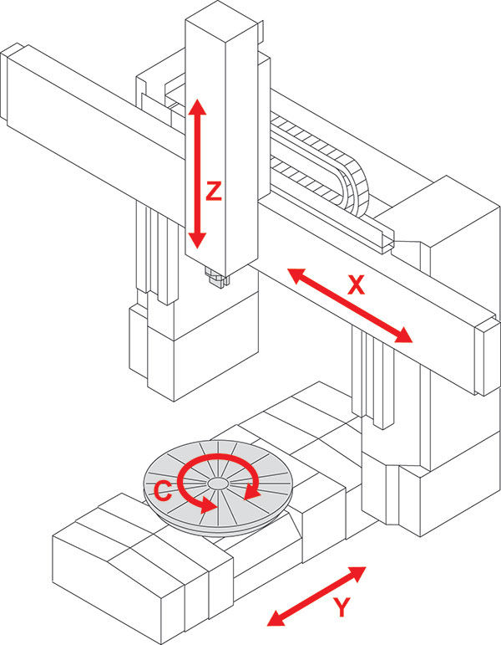

. a . b

Figure 6 : a.Tour à CN 4 axes , b. Fraiseuse à CN 4 axes

- Types de capteurs
Les capteurs servent à mesurer la position instantannée de l'organe mobile et peuvent etre :
- analogiques, lorsque le déplacement demendé entraine une variation magnétique, éléctrique ou autre, qui est transformée en signal de sortie (capteurs inductifs, résolveurs)
- numérique, lorsque le déplacement d'une règle ou d'un disque présentant des zones alternativement sombres et claires devant un lecteur optique produit des impulsions luminaises qui sont transformées en signal de sortie (capteurs photoélectrique, règle et disques optiques)

- Moteurs des MOCN
Les moteurs servent à actionner l'organe mobile et peuvent être selon la technologie utilisée :
- des moteurs pas à pas
- des moteurs à courant continu
- ou des moteurs synchrones

- Programmation d'une MOCN (ISO)
- Programme :
Un programme est une suite ordonnée d'instructions (blocs ou lignes) transmises au
DCN (Figure 7). Un bloc est composé de mots qui sont soumis à des règles de syntaxes (formats).
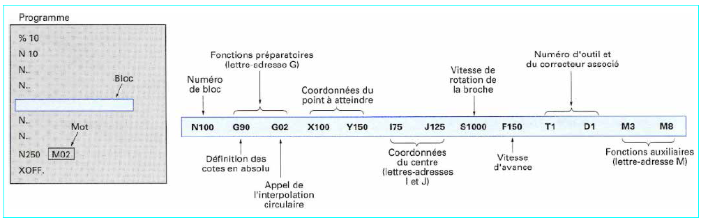

Figure 7 : Structure d'un programme d'usinage avec l'organisation d'un bloc

Le contenu de chaque instruction permet de décrire :
- la trajectoire que doit suivre l'outil de coupe pendant l'usinage (à l'aide des fonctions préparatoires d'interpolations : G.. et des coordonnées des points de passage (X,Y , Z …) ;
- les conditions nécessaires à la coupe (vitesse d'avance (F), vitesse de rotation (S) …) ;
- les outils de coupe et leurs corrections (T.., D..) ;
- et les fonction auxiliaires : M.. (sens de rotation, arrosage, arrêt de programme…) .

- les fonctions G (ISO) :

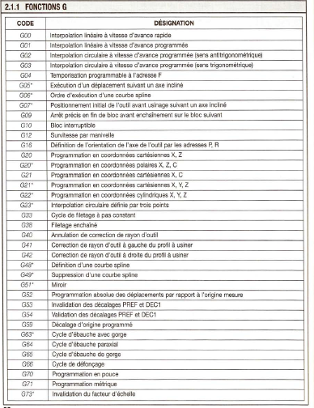

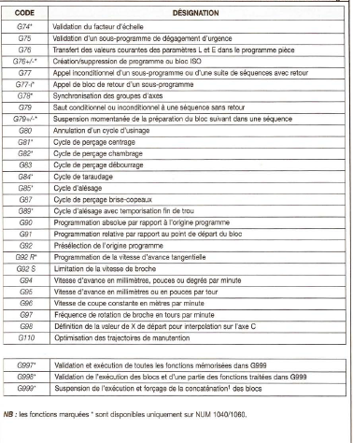

Tableau 1 :Fonctions G

- Les fonctions M

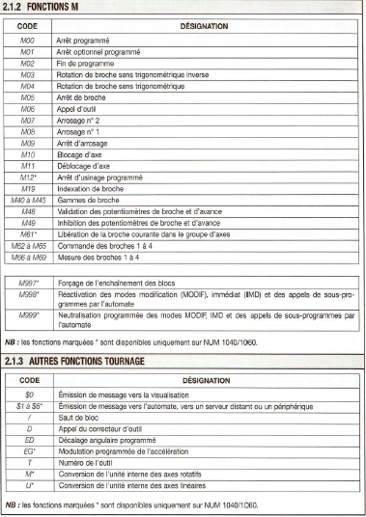
Tableau 2 :Fonctions M

- Etapes de génération d'un programme assisté d'usinage en FAO :

Afin d'obtenir le code G de fabrication d'une pièce qui est déjà conçue en CAO, on exécute les commandes suivantes :
- ouverture du fichier pièce ;
- choix de la machine (tour horizontal, tour vertical, fraiseuse 3 axes, fraiseuse 5 axes, …);
- choix de l’outil;
- choix du brut ;
- exécution de la simulation (génération des trajectoires d’outil);
- visualisation de la vidéo générée;
- choix du post-processeur : génération du programme d’usinage en G-code;
- lecture et vérification du programme généré.
Exemple : On veut obtenir le code G de FAO de la pièce suivante en tournage :

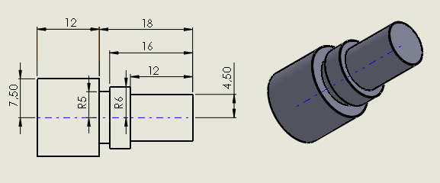

- ouverture du fichier pièce ;
- choix de la machine : Tour simple
- choix des outils:
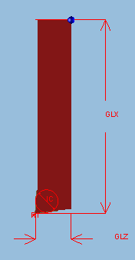

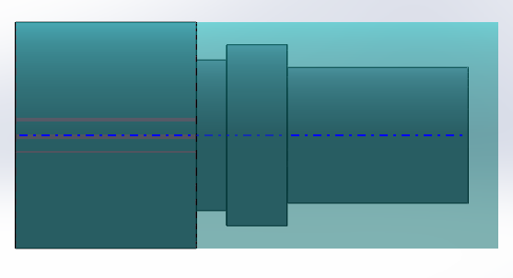

- choix du brut : 15*32

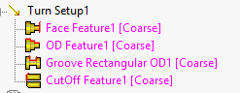

- génération des opérations d'usinage :

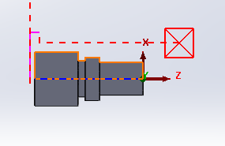

- génération de la trajectoire d'outil :

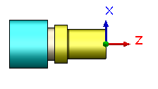

- exécution de la simulation (génération des trajectoires d’outils)

- choix du post-processeur et génération automatique du G-code sous forme d'un fichier .text .

- Etapes d'écriture d'un programme manuel d'usinage en tournage
Afin d'écrire le programme en code G de FAO d'une pièce dont on connaît le dessin de
fabrication :
- on choisit la machine ;
- on choisit le brut ;
- on détermine les opérations d'usinage à effectuer sur la pièce;
- on choisit les outils appropriés;
- on détermine la trajectoire d'outil (tableau des coordonnées des points de passage des outils)
- On écrit dans l'éditeur du programme les instructions ordonnées en code G permettant de suivre cette trajectoire en respectant la structure ci dessous d'une opération que ce soit pour l'ébauche ou la finition de chaque surface à usiner :
- positionner l'outil en l'appelant
- approcher l'outil en rapide (avec G0)
- adapter les conditions de coupe
- réaliser l'opération
- dégager l'outil en rapide (avec G0)
- on visualise la simulation pour voir les opérations d'usinage ;
- on corrige s'il ya des fautes de trajectoire ou des collisions;
- on exécute ce programme corrigé sur la machine réelle.

Application : On veut écrire manuellement le programme (code G) de la FAO de la pièce précédente en tournage
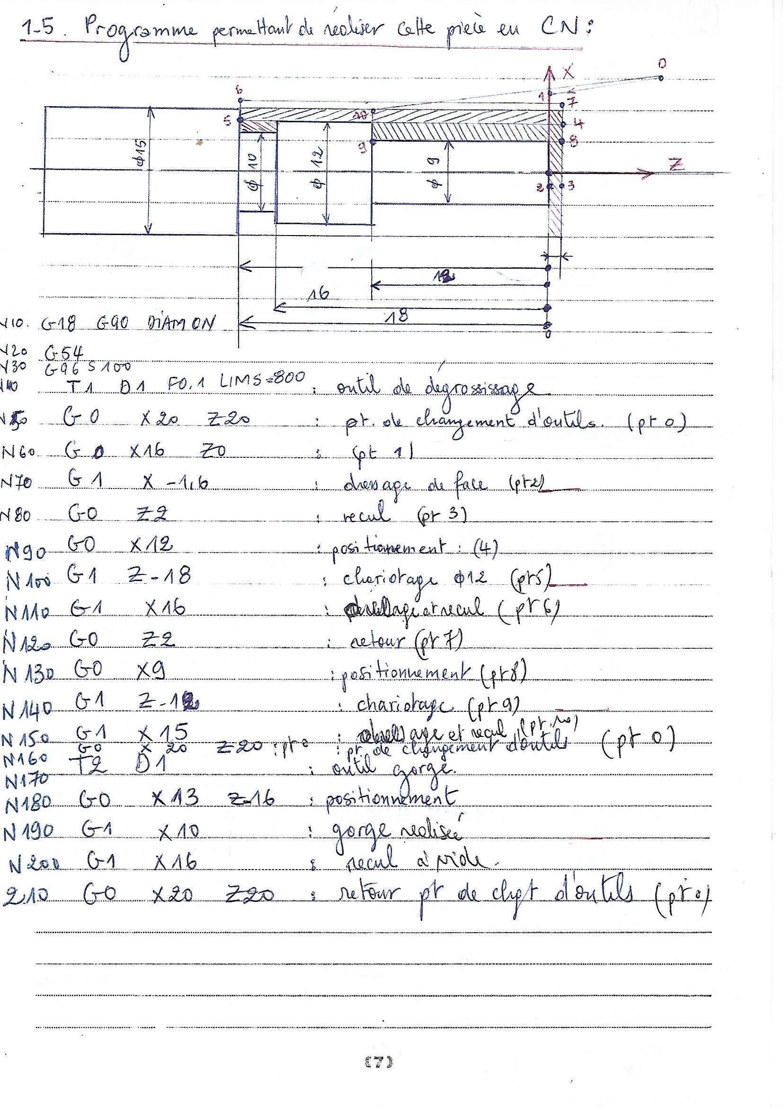
Remarque : Cette programmation manuelle reste valide pour l'usinage d'une pièce simple, mais lorsque les formes des surfaces à usiner deviennent compliquées on sera obligé de faire recours aux logiciels intégrés de CN et des cycles d'usinage.

Bibliographie :
- Techniques de l'ingénieur ''Commande Numérique''
- wikipédia.fr
- Italiano machines Tour parallèle EL 255x1500
- BELLOUFI Abderrahim , «Machines-outils à commande numérique», Université Kasdi Merbah Ouargla, Algérie, 2010
- ''MEMOTECH Commande Numérique programmation'' J.-P.URSO Collection A.Capliez
ELeducative .
- FRAISEUSE CONVENTIONNELLE West Machines Outils
- https://CNC BOTE -Maschinen.de
- Micro fraiseuse CNC PX1-S
- https://www.directindustry.de
- https://encrypted-tbn0.gstatic.com
- http://hu.jean-louis.pagesperso-orange.fr/ressourc/prod/PDF/ProgCN.pdf

